**品目名称：墨仓式打印机打印机L8168及配件**

**1、规格参数：**

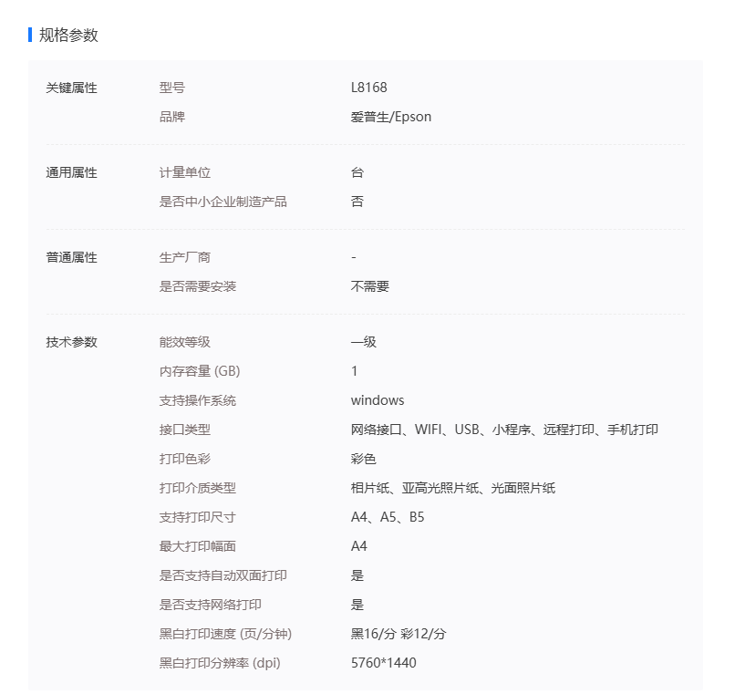

**2、质保时期：**3年月

**3、安装说明：上门**安装

**4、供货时间：**供应商需保证在合同签订后的1个工作日内完成交付工作。

**5.付款方式及说明：**供应商在合同约定的时间内将所供合同标的物运至甲方指定地点。经采购方书面验收合格后，采购方一次性付清全部货款。

**6.配件**：打印机底柜*1套（铁艺），6寸、A4照片打印纸各100张，原装墨水各色2套。